plantilla de nota de prensa
Podéis usar esta plantilla para crear la nota de prensa de vuestro centro. Es solo un punto de inicio – los detalles más interesantes surgirán vuestro centro. Así que no os olvidéis de modificar la nota como creáis conveniente, completando los huecos que hemos dejado en paréntesis. Sobre todo, ¡no olvidéis recopilar algunas citas!

---

Nota de prensa

4 de mayo de 2020 [ajustar fecha]
Para publicación inmediata

alumnos de [nombre del centro educativo] retan a científicos en un concurso a través de internet

[localidad], españa
Alumnos de [nombre del centro] han estado interactuando con científicos de toda España en una actividad de divulgación a través de Internet cuyo objetivo es aumentar su interés por la ciencia.
En Somos Científicos, ¡sácanos de aquí!, estudiantes de 10 a 18 años retan a investigadores en chats en los que pueden preguntar a especialistas sobre lo que quieran: desde tratamientos contra el cáncer, hasta cómo frenar el cambio climático, o cómo estudiar las estrellas más lejanas.
El objetivo de la actividad es que los estudiantes se interesen por la ciencia y la tecnología. El alumnado comprueba que la gente que trabaja en ciencia e ingeniería son personas normales, ven cómo lo que aprenden en clase se aplica en la vida real y se acercan a la investigación desde el punto de vista de quienes trabajan en ello.
La actividad, que se celebra del 4 al 15 de mayo de 2020, está organizada por Kialo Comunicación y Divulgación Innovadora y es posible gracias a la colaboración de la Fundación Española para la Ciencia y la Tecnología - Ministerio de Ciencia e Innovación, del Consejo Superior de Investigaciones Científicas, a través del programa Ciudad Ciencia y del Marine Stewardship Council.
[nombre], Director/-a del [nombre del centro] dijo: “Cita”.
[nombre], docente de ciencias del[nombre del centro] dijo: “Cita”.
[nombre], estudiante de[curso] del[nombre del centro] dijo: “Cita”.

Imágenes:
Puedes encontrar el logo de Somos Científicos, imágenes de la web, fotografías y vídeos de participantes aquí: somoscientificos.es/recursos-para-los-medios/

contacto para la prensa

[nombre del centro educativo]
[detalles de contacto del centro]

Somos científicos
Email: hola@kialdodivulga.es

NOTa para el editor

sobre somos científicos, ¡sácanos de aquí!
Somos Científicos, ¡sácanos de aquí! es una actividad de divulgación a través de Internet en la que estudiantes de 10 a 18 años de toda España conocen e interaccionan con personas que trabajan en ciencia y tecnología. Es un concurso al estilo de Factor X, donde los estudiantes son los jueces.
Los estudiantes retan a los investigadores en rápidos chats de texto, les preguntan todo lo que quieran y votan para que su favorito gane los recursos necesarios para un proyecto de divulgación propio.
Al participar, los alumnos comprueban que los científicos son personas normales; ven cómo lo que aprenden en clase se aplica en la vida real, se interesan por temas relacionados con la ciencia y la innovación tecnológica ¡y hasta se generan vocaciones profesionales!
Para los expertos participantes, la actividad supone una oportunidad para mejorar sus habilidades comunicativas, obtener otra visión de su trabajo y descubrir qué piensan los más jóvenes sobre la ciencia y quienes se dedican a ella.
Estudiantes de 75 clases de toda España conocerán a 18 científicos en 2 secciones de temática general y una Zona Mares para Siempre durante este mes de mayo.
Para más información sobre quién participa en Somos Científicos mayo 2020, por favor visita: somoscientificos.es/category/news/ultima-hora/
La actividad se celebra del 4 al 15 de mayo de 2020.
Si quieres que tu centro participe en las siguientes actividades de Somos Científicos, inscríbete aquí: somoscientificos.es/profesores/
Si quieres participar como especialista en ciencia y tecnología: somoscientificos.es/cientificos/

Colaboradores:
Somos Científicos está organizada por Kialo Comunicación y Divulgación Innovadora y es posible gracias a la colaboración de la Fundación Española para la Ciencia y la Tecnología - Ministerio de Ciencia e Innovación, del Consejo Superior de Investigaciones Científicas, a través del programa Ciudad Ciencia y del Marine Stewardship Council.

Con la colaboración de:
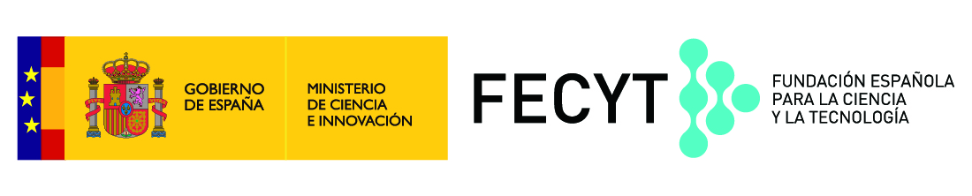
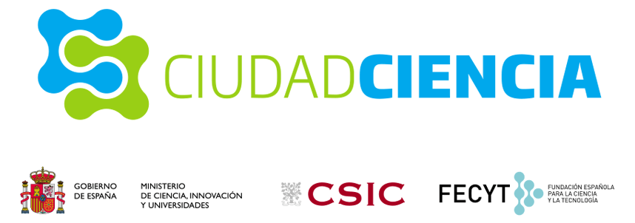
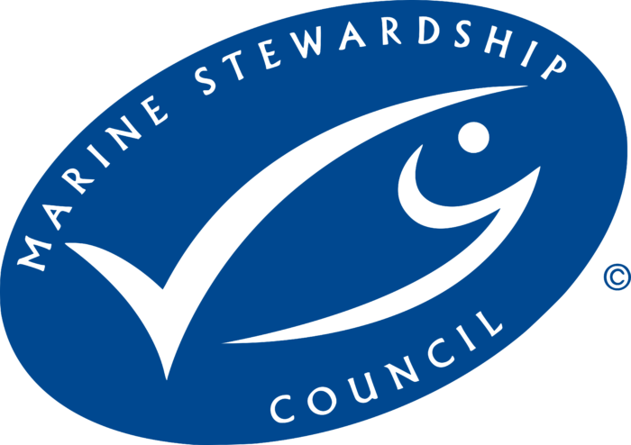

Organiza:
